Folyamatos fejlődés a motion plastics világában: az igus 8,5%-kal növelte értékesítéseit
A Hannoveri Vásáron 120 új műanyag terméket mutat be a motion plastics megoldások szakértője, amelyek fokozzák a teljesítményt és csökkentik a költségeket

A motion plastics megoldások egyre inkább egyet jelentenek a csúcstechnológiás alkatrészekkel: konfigurálhatók online, útközben tableten tartós, egyedi alkatrészként, nyomtathatók 3D-ben, valamint intelligens smart funkciókkal is kiegészíthetők. Az idei Hannoveri Vásáron az igus ezt a fejlődést mutatja be 120 új terméke segítségével – az intelligens siklócsapágyaktól a világ első olyan online platformjáig, amely összeköti a költséghatékony robotikai megoldások felhasználóit a gyártókkal.

A „motion plastics” alaptechnológiával az igus minden évben új területeket fedez fel: kopásálló alkatrészek 3D-s nyomtatása online kiszámítható élettartammal, intelligens „smart plastics” műanyagok, 1000 méteres pályához energialáncok, valamint kenésmentes műanyag csapágyak 10-szer hosszabb üzemidővel. A tény, hogy a mozgásokhoz kifejlesztett nagy teljesítményű műanyagok iránt továbbra is hatalmas a kereslet világszerte, az igus sikerét támasztja alá. 2018-ban az igus 8,5%-kal 748 millió euróra növelte értékesítését. A teljes forgalom 53%-át Európában, 31%-át Ázsiában, 16%-át pedig Amerikában és Afrikában bonyolítottuk le. Alkalmazottaink száma 4150 főre nőtt.

Új piacok felfedezése lendületes hozzáállással
Az igus bővülő vállalatként folyamatosan új piacok irányába próbál nyitni, például a színpadi berendezések és a napelemes megoldások területén. A vállalat köln-porz-lindi főhadiszállásán mindig vidám, proaktív hangulat uralkodik. „Rugalmas munkamódszereinknek és nyitott szervezeti felépítésünknek köszönhetően gyorsan és hatékonyan tudjuk alkalmazni az új motion plastics ötleteket kivitelező csapatunk által” – mondja Frank Blase, az igus GmbH vezérigazgatója. „Folyamatosan teszteljük és újraformázzuk termékeinket: addig fejlesztjük őket, amíg ügyfeleink meg nem kapják az őket előre mozdító, számukra tökéletes terméket.” Ennek a dinamikus hozzáállásnak lett a gyümölcse az a 120 új termék, amelyeket az igus idén mutat be a Hannoveri Vásáron. A bemutató azt fogja alátámasztani, hogy a műanyag gépelemek már jó ideje csúcstechnológiának számítanak. Az igus kihasználja a digitalizáció adta lehetőségeket, és olyan igus siklócsapágyakat fog bemutatni, amelyek intelligens smart funkciókkal is kiegészíthetők. A továbbfejlesztett icom.plus kommunikációs modul segítségével az ügyfél eldöntheti, milyen formában szeretné az érzékelőktől érkező adatokat átvenni. A felhasználó szabadon integrálhatja és olvashatja az adatait: a zárt területek offline verzióitól az értékek igus szerverhez történő csatlakoztatásáig az automatikus pótalkatrész-rendeléshez.

A robotikai platform és a 3D-s nyomtatás új lehetőségeket kínál a felhasználóknak
A nagy teljesítményű igus polimerek a költségtakarékos automatizálás lehetőségeit is bővítik. Ez annak köszönhető, hogy rengeteg költséget lehet megspórolni, ha a robotokat műanyagból készült hajtóművekből és egyéb alkatrészekből építik. A 3000 eurós robotok már valósággá váltak. 16 iparági partnerével együtt az igus a világon elsőként fogja bemutatni az online rbtx.com platformot, amely összeköti a gyártókat a felhasználókkal a hatékony robotika világában. Az ügyfél teljes mértékben konfigurálhatja az ipari és szolgáltatórobotokat. Az additív gyártástechnológia is tovább fejlődött a tavalyi évben. A 3D-nyomtatási kapacitás megtriplázódott az új SLS-nyomtatóknak köszönhetően, valamint a vállalat kifejlesztette saját nagy hőmérsékletű nyomtatóját a hőálló tribo-szálanyagos iglidur J350-hez. A gyakran vásárolt gépelemekhez (pl. fogaskerekek és görgők) az igus mostantól egy különleges online konfigurátort és remek ellenállóképességű nyomtatási megoldásokat tesz elérhetővé. Világszinten egyedi lehetőség: a 3D-nyomtatással létrehozott alkatrészek élettartamának kiszámítása online.

A növekedés hátterében: a tesztlaboratórium
A számítások alapját a tesztlaboratóriumból származó adatok adják. Csak tavaly több mint 264 új műanyag alkatrészt fejlesztettek ki és teszteltek a tesztlaboratóriumban. Több mint 11 300 tesztet végeztek el a siklócsapágyakkal kapcsolatosan több mint 50 tesztállomáson. Az energialáncokat és -kábeleket vizsgáló laborokban több mint 4100 tesztet végeztek el 2018-ban több mint 10 milliárd e-chain ciklussal. A tesztlaboratórium elemzőközpont is egyben, amely tribo-szálanyagokból készít speciális megoldásokat a legkülönfélébb ipari szektorokban és gyakorlatokban történő alkalmazásra. Az egyik fejlesztésük, az iglidur Q2E siklócsapágy, amely biztonságos és megbízható alátámasztást nyújt akár 7 tonnának is az építőipari és mezőgazdasági gépekben, mindezt kenés igénylése nélkül. Az E4Q e-chain hosszúpályás alkalmazásokhoz használható. Vékony, „kavicsos” kialakításának köszönhetően nagyon könnyű és szerszámok nélkül is könnyedén összeszerelhető a QuickLock keresztelemeknek hála. Egy új tesztlétesítmény külső helyszíni felállítása is folyamatban van a hosszú távú tesztek elvégzéséhez. A tesztlaboratórium mérete így több mint 3800 négyzetméter lesz. A világ egyéb pontjain is igyekeznek bővíteni a kapacitást azzal a céllal, hogy el tudják látni helyben az ügyfelek igényeit késedelem nélkül. Az egyesült államokbeli telephely például 5000 négyzetméterrel nőtt kb. 19 000 négyzetméterre az irodák és gyártási helyszínek bővítésével. Kínában egy 22 000 négyzetméteres új épület felhúzása van folyamatban, amelynek befejezését augusztusra tervezik. Amellett, hogy a telephelyek Brazíliában, Indiában, Lengyelországban és Thaiföldön is bővültek, Koreában is új épületet kap a helyi kirendeltség egy újonnan vásárolt földterületen. A 9500 négyzetméteres épületet 2019 végéig fejezik be. Frank Blase szerint azonban egy dolog van, ami igazán számít: csak akkor lehetséges a világszintű fejlődés, ha minden egyes vállalat tevékenységének középpontjában továbbra is az ügyfél marad. „Még ma is érvényes az a kérdés, amelyet apám, a vállalat alapítója 1964-ben feltett az első ügyfelünknek” – mondja Blase. „Ő azt kérdezte, melyik az ügyfél számára legnehezebben legyártható, fröccsöntött alkatrész. Ma a kérdés egy kicsit másképp hangzik: Hogyan segíthetünk Önnek abban, hogy költségei csökkentése mellett növelje berendezései teljesítményét, méghozzá könnyedén, zajtalanul, kenésmentesen és hosszabb élettartammal? A motion plastics területén mindig találunk új megoldásokat.”

Képaláírás:

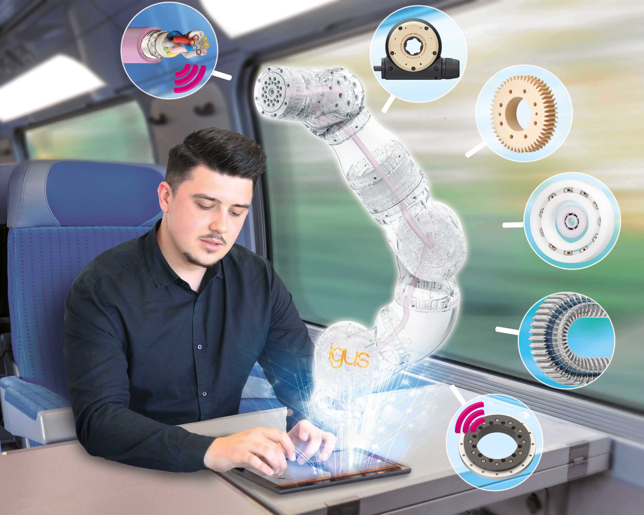
PM1919-1-es számú kép
Online szimulátor, intelligens kábelek és siklócsapágyak, valamint újabban egy platform költséghatékony robotokhoz – az igus műanyag gépelemei csúcstechnológiás termékekké váltak. (Forrás: igus GmbH)

KAPCSOLAT:  igus® Hungária Kft.  Ipari Park utca 10  1044 Budapest  Tel. 1/306-6486  Fax 1/431-0374  info@igus.hu  www.igus.hu  Sajtókapcsolat:  Oliver Cyrus  Head of PR & Advertising  igus GmbH  Spicher Str. 1a  D-51147 Köln  Tel. +49 (0) 22 03 / 96 49 - 459  Fax +49 (0) 22 03 / 96 49 - 631  ocyrus@igus.de  www.igus.de | AZ IGUS -RÓL:  Az igus GmbH világszerte vezető gyártó az energialánc-rendszerek és a polimer-siklócsapágyak terén. A kölni székhelyű családi vállalat 35 országban tevékenykedik és kereken 4.150 főt foglalkoztat világszerte. 2018-ban az igus a motion plastics, azaz a mozgatott alkalmazásokhoz szolgáló műanyag komponensek területén 748 millió eurós árbevételt ért el. Az igus üzemelteti a legnagyobb tesztlaborokat és gyárakat az ágazatban, hogy vevőinek újszerű és személyre szabott termékeket és megoldásokat tudjon a legrövidebb időn belül felkínálni.  Az "igus", ”Apiro”, "chainflex", "CFRIP", "conprotect", "CTD", "drylin", "dry-tech", "dryspin", "easy chain", "e-chain", "e-chain systems", "e-ketten", "e-kettensysteme", "e-skin", "flizz", ”ibow”, ”igear”, "iglidur", "igubal", ”kineKIT”, "manus", "motion plastics", "pikchain", "plastics for longer life", "readychain", "readycable", ”ReBeL”, "speedigus", "triflex", "robolink", "xiros" márkanév Németországban és esetenként nemzetközileg védett.

